2.2. Nyomáskülönbségen alapuló eszközök

Szódásszifon  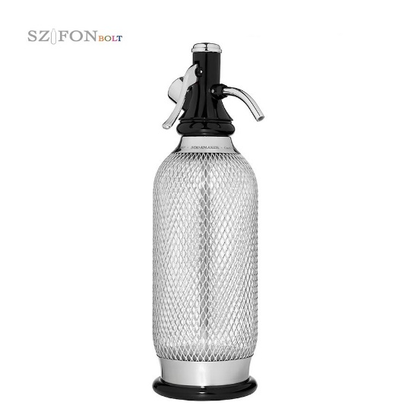  Forrás: https://szifonbolt.hu/index.php/szodaszifon | WC-pumpa  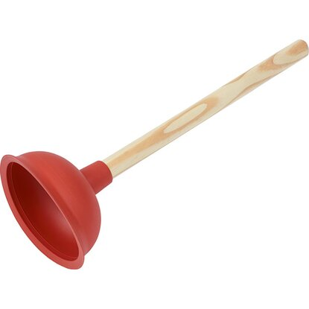  Forrás: https://www.obi.hu/tapadokorongok/lux-wc-pumpa/p/2151249?wt_mc=gs.pla.Fuerd%C5%91szoba.Fuerd%C5%91szobaicsaptelepek.&wt_cc1=2036577992&wt_cc4=c&wt_cc9=78846190744&gclid=Cj0KCQiAxoiQBhCRARIsAPsvo-zIjDBBVA1W0ensTuqCh4G3wTXLRWCw1TKHOUmPbCtCoOn9j5uypdgaAtWYEALw_wcB | Kézi nyomókút  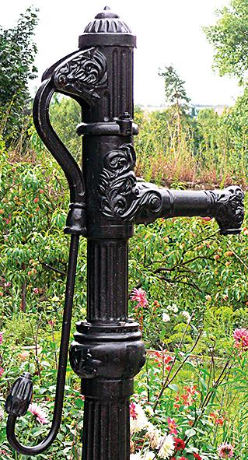Forrás: https://www.nkp.hu/tankonyv/fizika_7/lecke_04_003
Tűzoltószivattyú  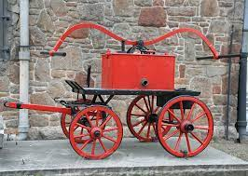  Forrás: http://www.owl.hu/owl/3gallery/gownpic/2006_09q.htm | Vízipisztoly Forrás: https://www.nkp.hu/tankonyv/fizika_7/lecke_04_003 | Biciklipumpa  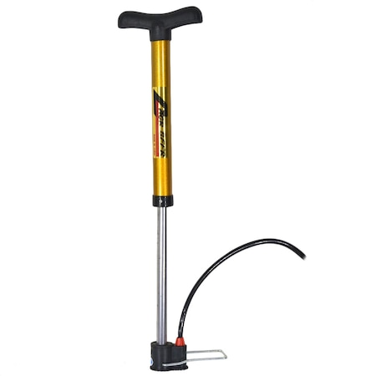  Forrás: https://www.emag.hu/kezi-biciklipumpa-labdahoz-matrachoz-kerekparhoz-arany-biciklipumpaarany/pd/DPVC5MBBM/
Víztorony  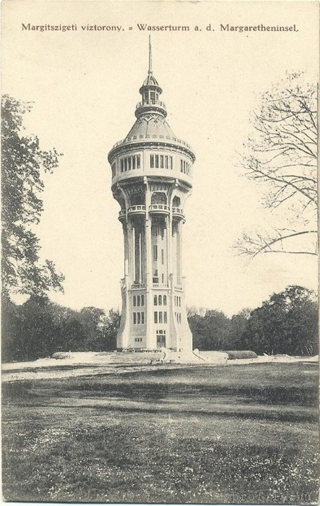  Forrás: https://budapest-anno.blog.hu/2011/06/27/a_margitszigeti_viztorony_az_1910_es_evekben | Orvosi cseppentők  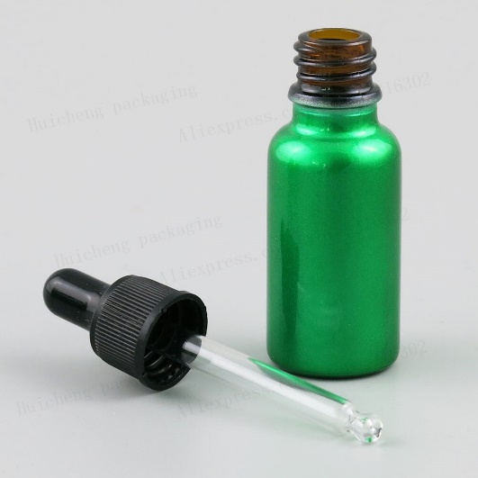  Forrás: https://www.aliexpress.com/item/32876218739.html?dp=201321-99130.2455745&aff_fcid=72193468eade4bb392b4e207a640ea4f-1644360410918-00038&aff_fsk&aff_platform=api-new-product-detail&sk&aff_trace_key=72193468eade4bb392b4e207a640ea4f-1644360410918-00038&terminal_id=05829ca4e04c464a8dba8b05edc5686e | 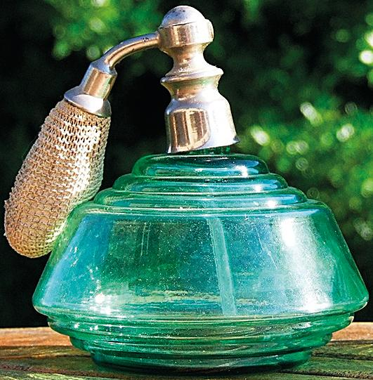  Illatszerszóró  Forrás: https://www.nkp.hu/tankonyv/fizika_7/lecke_04_003

